崂应3038型 智能吸附管法VOCs采样仪
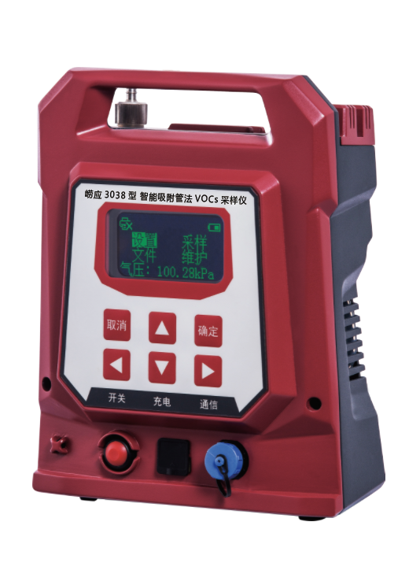
本仪器是按照固定污染源废气和环境空气挥发性有机物的测定标准设计，对固定污染源废气和环境空气中的VOCs(挥发性有机化合物)进行固相吸附法采样，利用含有合适吸附剂的吸附管采集固定污染源废气和环境空气中所排放的挥发性有机物，可供环保、卫生、劳动、安监、军事、科研、教育等部门用于各种固定污染源或者环境空气中VOCs的测定。

执行标准
- HJ 583-2010 环境空气 苯系物的测定 固体吸附 热脱附-气相色谱法
- HJ644-2013 环境空气 挥发性有机物的测定 吸附管采样-热脱附/气相色谱-质谱法
- HJ734-2014 固定污染源废气 挥发性有机物的测定 固相吸附-热脱附/气相色谱-质谱法

主要特点
- 独特的崂应系统设计，利用吸附管采集环境空气和固定污染源中所排放的挥发性有机物
- 采用新型高精度质量流量控制器，精确控制微小流量，确保微小流量的稳定性与准确性
- 自动计算累计采样体积，并同时根据气压、温度换算标况采样体积
- 可设定采样时间和体积两种方式进行采样，满足不同用户需求
- 精密芯泵，大大提高了负载能力、增强了稳定性和使用寿命
- 内置可充电高性能锂电池，可在无外部供电情况下支持长时间采样
- 大气压可输入和测量，低压环境下优势明显
- 内置大容量存储器，采样数据可存储、查阅、导出、打印
- 预留蓝牙模块，可连接便携式蓝牙打印机轻松掌握实时数据
- 提供USB接口，可将采样数据文件导出，同时支持升级仪器主板程序
- 预留物联网模块接口，可拓展联网功能
- 体积小主机轻，携带方便，适合野外工作
- 外观采用L-Ergo设计，符合人体工程学原理，手持更舒适
- 宽温高亮TC-OLED显示屏，适用于高寒地区，通俗软件显示界面，实现良好人机交互
- 内置电子标签，可与仪器出入库管理平台软件配合实现仪器智能化管理

标准配置
- 主机
- 电源适配器
- 干燥筒
- 连接管
- 三脚支架
- 转接丝

可选配置
- 崂应1086F型 吸附管法废气VOCs取样管
- 蓝牙模块
- 便携式蓝牙打印机
＊说明：
- 以上内容完全符合国家相关标准的要求，因产品升级或有图片与实机不符，
请以实机为准, 本内容仅供参考。
- 如果您的需求与其有所偏离，请致电
服务热线：400-676-5892
或详细咨询区域销售代表，谢谢！

